先下载ngrok:

<https://ngrok.com/download>

Window下载地址：<https://bin.equinox.io/c/bNyj1mQVY4c/ngrok-v3-stable-windows-amd64.zip>

1. 访问<https://ngrok.com>,注册一个账号；
2. 注册成功后访问https://dashboard.ngrok.com/get-started/your-authtoken, 然后cmd中执行ngrok config add-authtoken $YOUR_AUTHTOKEN，其中$YOUR_AUTHTOKEN为你个人的Authtoken，运行成功后会提示Authtoken saved to configuration file；
3. 此时在本地（可以用VScode）运行app.py，然后cmd中执行ngrok http ****，其中****为本地service的端口号，例如如果应用程序的本地访问地址为http://127.0.0.1:5000，端口号就是5000；
4. 成功后页面如下（示例中的端口号为8080）

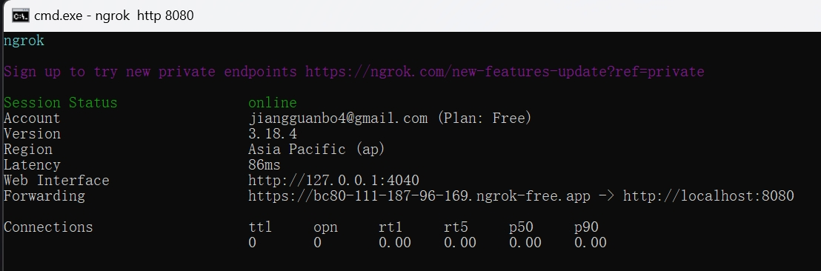

浏览器打开<https://bc80-111-187-96-169.ngrok-free.app>，点击visit site即可，此时扫描二维码可以在手机上作答问卷

注意：要想保证网页站一直在线，本地运行不能停止